МИНИСТЕРСТВО ОБРАЗОВАНИЯ И НАУКИ РОССИЙСКОЙ ФЕДЕРАЦИИ
Федеральное государственное бюджетное образовательное учреждение высшего образования
«Сахалинский государственный университет»

УПРАВЛЕНИЕ ИНФОРМАТИЗАЦИИ

УТВЕРЖДАЮ
начальник управления информатизации
__________________ А.С. Семенов
«_____» ________________ 20___ г.

Руководство пользователя
Использование системы электронных заявок

Разработано:
Начальник отдела
Ремонта сервиса и
технической поддержки

В.В. Ахмедов

Южно-Сахалинск
2016 г.

1. Общие положения
Настоящая инструкция разработана в целях установления единого порядка использования системы электронных заявок (СЭЗ), в работе, всеми сотрудниками Сахалинского государственного университета.
Настоящая инструкция призвана обеспечить бесперебойную работу и эффективное использование СЭЗ в интересах деятельности СахГУ.
Вся информация и сообщения, которые были созданы, приняты, отправлены или сохранены посредством СЭЗ, принадлежат СахГУ, за исключением случаев, предусмотренных законодательством Российской Федерации.

2. Описание системы электронных заявок.
СЭЗ организована на основе открытой системы обработки заявок OTRS. Она позволяет организовать поддержку пользователей, а также дает ряд преимуществ по сравнению с бесконтрольным приемом заявок, например таких как совместная работа инженеров над решением проблем пользователей, четкое понимание о закрытии заявки, контроль статусов счетов на запчасти, статистику работы отдела информатизации и т.д.
С течением времени, интерфейс программы или диалоговых окон может меняться, однако принципиальная схема работа будет оставаться прежней. Иначе возникает потребность в редакции или дополнении настоящей инструкции.
Доступ к системе электронных заявок возможен через web-интерфейс.
Для этого необходимо:
- открыть браузер (любой кроме internet explorer 8.0 и ниже);
в адресной строке набрать help.sakhgu.net

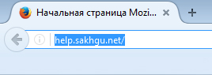
(ввод «названия сайта» в адресную строку)

В открывшимся окне необходимо ввести имя пользователя и пароль. Для сотрудников СахГУ имя и пароль совпадают с персональными именем и паролем для входа на компьютеры в домене СахГУ.
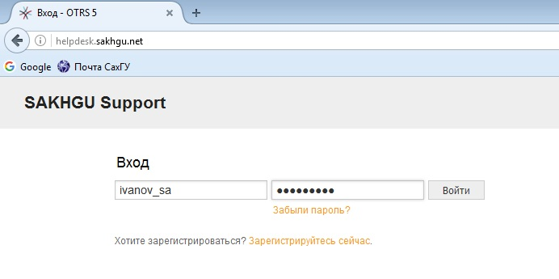
(ввод имения пользователя и пароля)
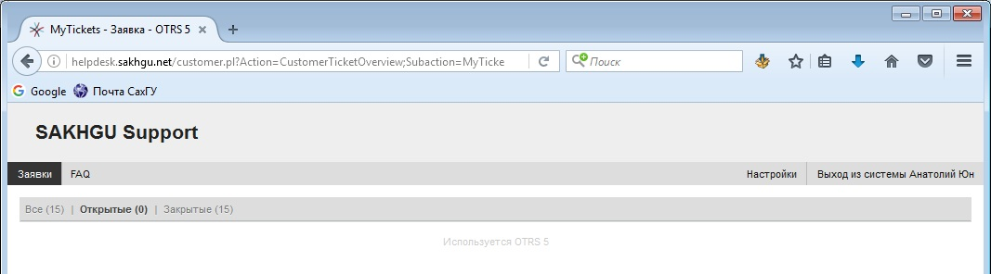
(окно интерфейса системы)
При корректном вводе данных пользователя, откроется интерфейс системы электронных заявок. В нем можно увидеть закрытые заявки, выполненные ранее или открытые и статус их изменения.

3. Создание новой заявки
Чтобы создать новую заявку, необходимо навести курсор мыши на пункт меню Заявки и в выпавшем меню нажать на пункт Новая заявка.
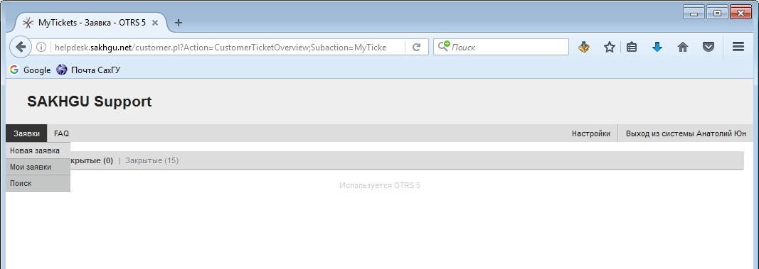
(создание новой заявки)
Далее предлагается заполнить форму заявки, указав соответствующую информацию в полях.
В связи с удаленностью некоторых корпусов, неполнотой информации, а так же невозможностью попасть в соответствующее помещение – дополнительная информация поможет быстрее и качественнее решить проблему.
Для этого рекомендуется указывать контактный телефон, если есть возможность – снимки экрана с ошибкой, какой именно ПК следует диагностировать (если их несколько в помещении), а так же информацию о возможности попасть в помещение с компьютером.

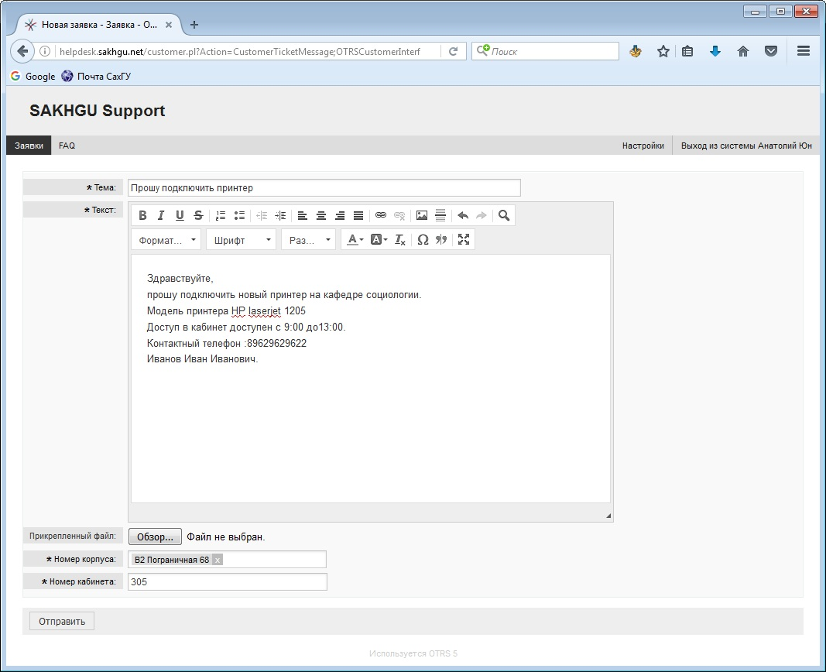
(заполнение формы заявки)

Помимо темы и текста, обязательными полями являются номер корпуса и кабинета. Для непронумерованных кабинетов допускается ввод текста. К примеру Библиотека, корпус B2 Пограничная 68.
После отправки заявки, появляется новая заявка, со статусом открыта.

4. Возможности работы с заявкой.
Сотрудник, создавший ранее заявку может писать дополнения к ней, общаться с сотрудниками технической поддержки, а так же самостоятельно закрывать свою заявку или открывать закрытую, в случае, если заявка была закрыта ошибочно или пользователь не получил должной помощи в вопросе.
Для всех этих действий, необходимо нажать на кнопку ответить в открытой или закрытой заявке.
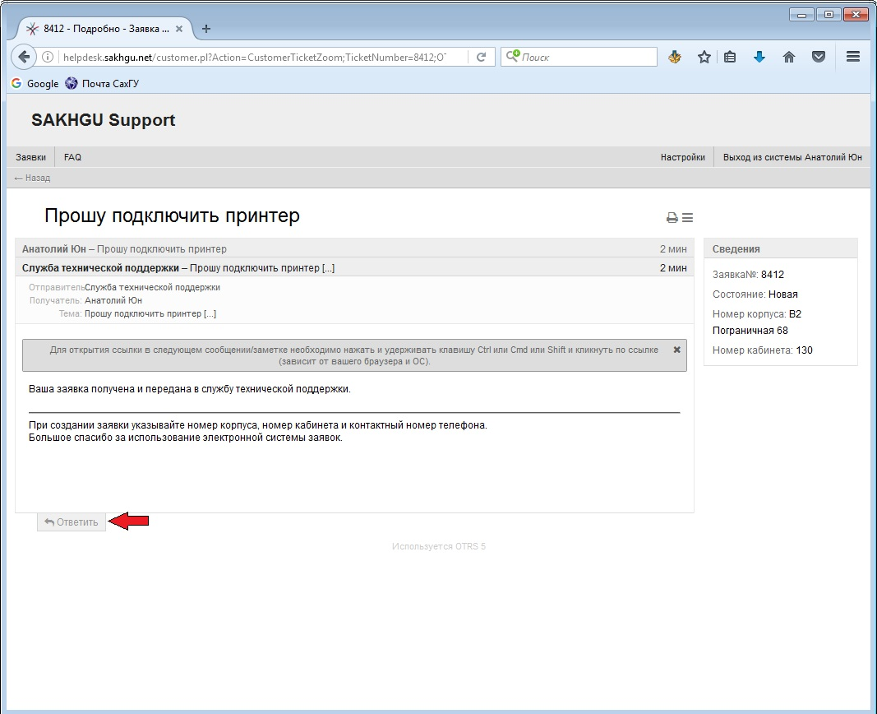
(кнопка ответить в открытой или завершенной заявке)
В открывшейся форме предлагается написать текст, прикрепить файл, а так же указать последующее состояние заявки – «открыта» или «закрыта и выполнена».
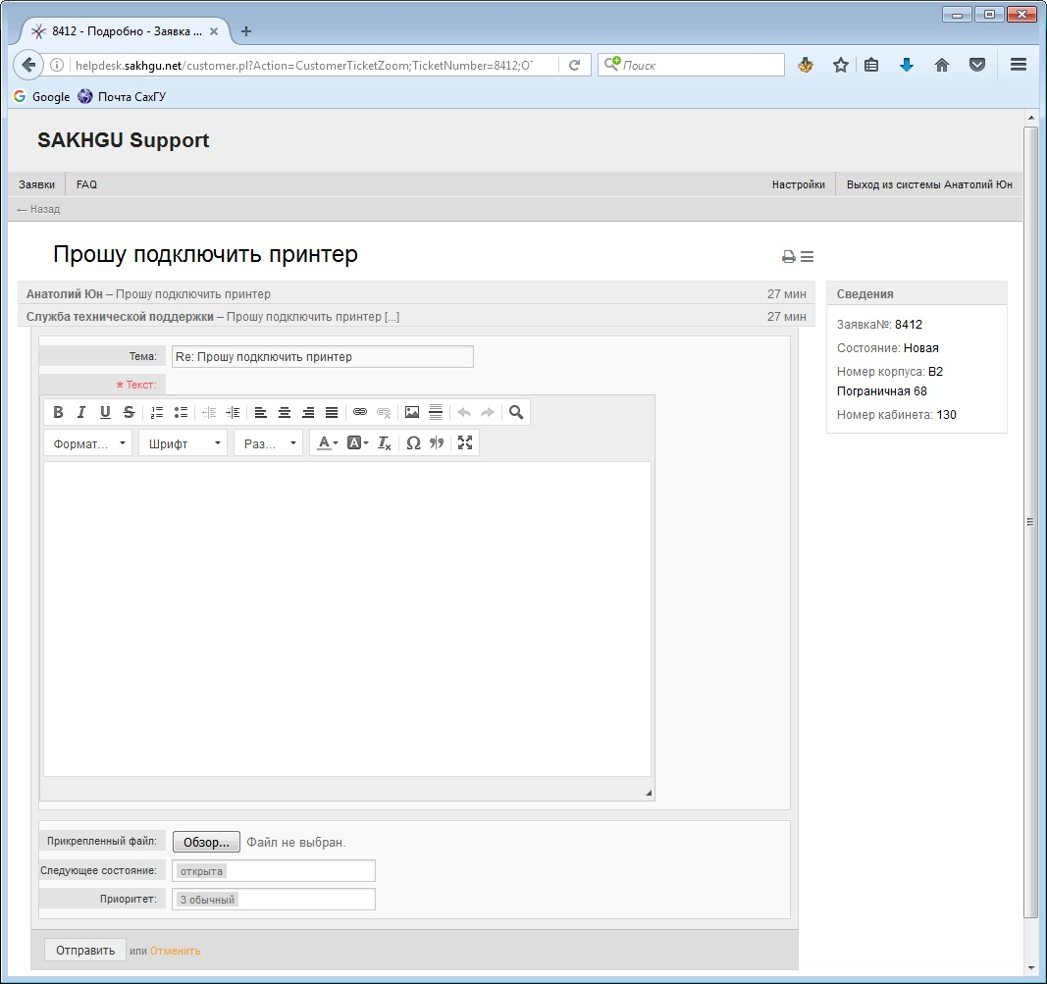
(форма ответа в созданной ранее заявке)

Для удобства, действия, связанные с заявкой можно группировать или раскрывать для просмотра деталей.
Все пункты выполнения заявки можно распечатывать, нажав на соответствующий значок принтера.
В заявках удобно хранить прикрепленные документы, например счет на приобретение комплектующих, для устранения неисправности.
Все сообщения о ходе выполнения заявки также дублируются на почту сотрудника.

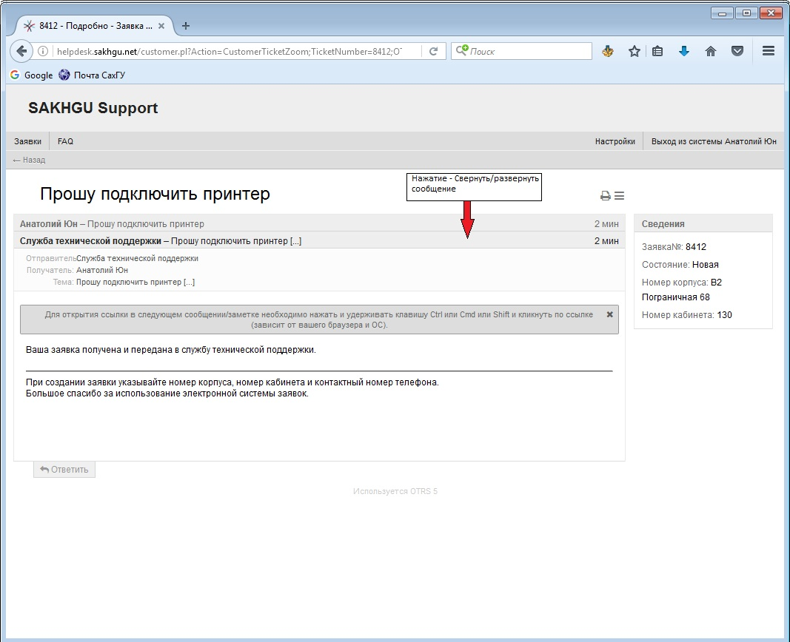
(демонстрация группирования полей)

5. Проблемы, пути их решения и часто задаваемые вопросы.

- Нет доступа к локальной сети СахГУ или нет возможности отправить заявку с неисправного ПК.
В данном случае допускается возможность создать заявку на другом ПК университета или под другим именем пользователя, предварительно указав данные нюансы в самой заявке.

- Заявка была выполнена, однако через некоторое время, проблема снова повторилась.
В некоторых ситуациях возникают случаи, когда проблема имеет периодический характер. Для этого следует:
- войти в систему
- перейти во вкладку «закрытые»
- найти и открыть заявку, относящуюся к данной проблеме
- нажать на кнопку ответить.
- описать сложившуюся проблему и проверить, что в графе «Следующее состояние» выбрано «открыта». В противном случае самостоятельно выберите данный статус.

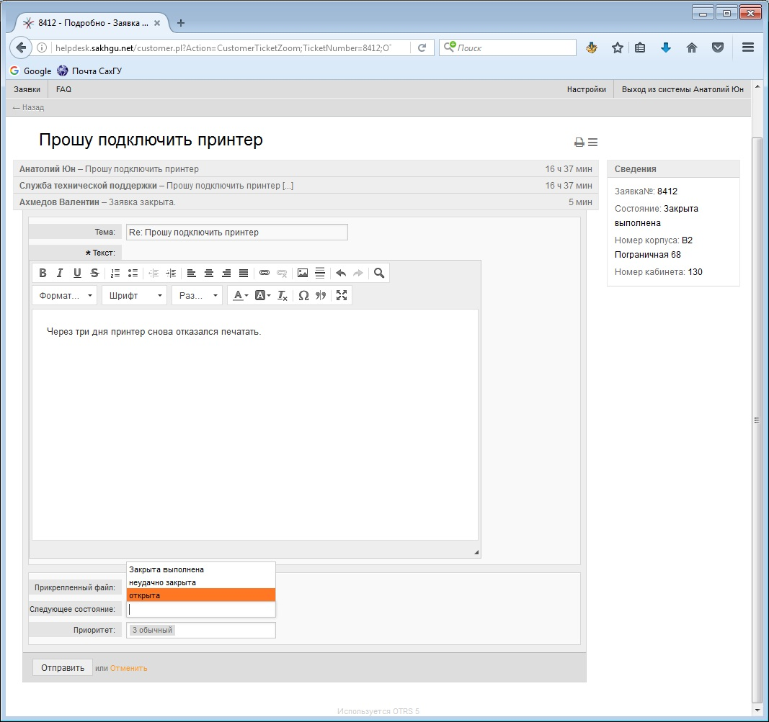
(повторное открытие заявки)

